JĘZYK ANGIELSKI 26.05.2020r.
Witam serdecznie wszystkie dzieci, a szczególnie witam wszystkie mamusieBardzo serdecznie Was pozdrawiam w dniu Waszego/Naszego święta
Dla wszystkich dzieci przygotowałam specjalne zadania z języka angielskiego:

Zadanie 1.
W tym tygodniu zapoznamy się również ze słownictwem dotyczącym rodziny.

family – rodzina
mother/mummy – mama
father/daddy – tata
brother – brat
sister- siostra
baby – dziecko
uncle – wujek
aunt – ciocia
grandmother/grandma- babcia
grandfather/granpa – dziadek

(Poprzez „Tłumacz Google” możesz sprawdzić poprawną wymowę wyrazów.)

Zadanie 2.

Dopasuj nazwy członków rodziny do ich zdjęć. Naciśnij na wyraz a następnie na pasujący do niego obrazek.
https://learnenglishkids.britishcouncil.org/word-games/family

Zadanie 3.
Odpowiedz na pytanie wskazując odpowiedni obrazek. Where is… (Gdzie jest… )

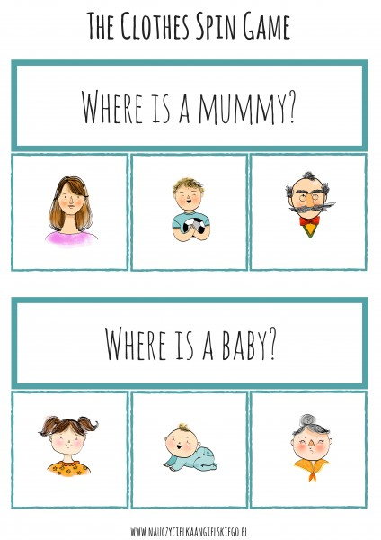
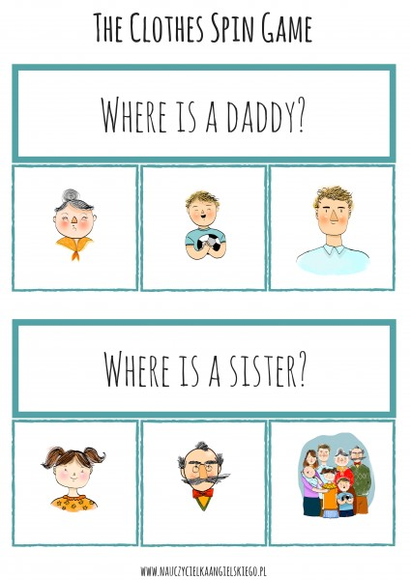
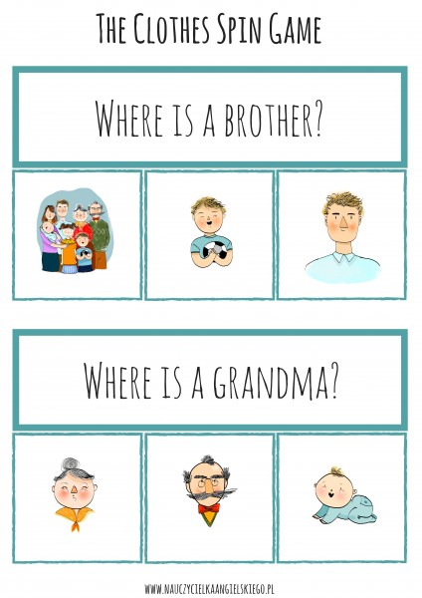
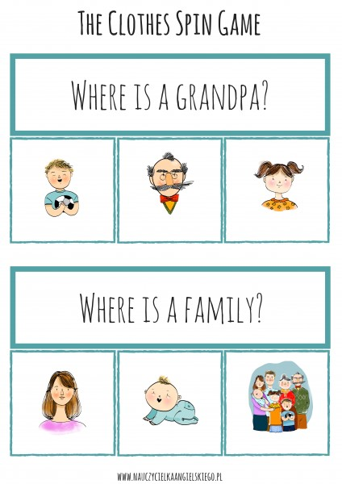
Zadanie 4.

“Simon says” – zabawa ruchowa.
Stań na podłodze, poproś osobę dorosłą o podawanie poleceń. Wykonaj tylko polecenie wtedy gdy osoba dorosła powie SIMON SAYS (Sajmon ses) (jeżeli nie wypowie „Simon says” nie możesz wykonać polecenia)
Simon says stand up, (stój prosto)
Saymon says sit down, (usiądź)
Simon says jump three times,(podskocz trzy razy)
Simon says clap your hands, (klaszcz w dłonie)
Simon says stamp your feet. (tup nogami)

Zadanie 5
Lekcja o rodzinie:
Link do zajęć z języka angielskiego:
https://youtu.be/jUqlBmCxgw4
https://youtu.be/rYnvnf5XRk0

